Информация к проекту решения по заявлению:
1.9. Хозяйкиной Н. П.
Земельный участок:
адрес: Новосибирская область, г Новосибирск, Кировский район, с местоположением: Российская Федерация, Новосибирская область, город Новосибирск, садоводческое товарищество «Дружба», участок № 42;
кадастровый номер. 54:35:051065:578;
площадь- 661 кв.м.;

Планшет № 9775, 9782
Зонирование: Подзона специализированной малоэтажной общественной застройки (ОД-4.1)
Запрос: «для индивидуального жилищного строительства (2.1) – индивидуальные жилые дома»
Планируется: строительство жилого дома

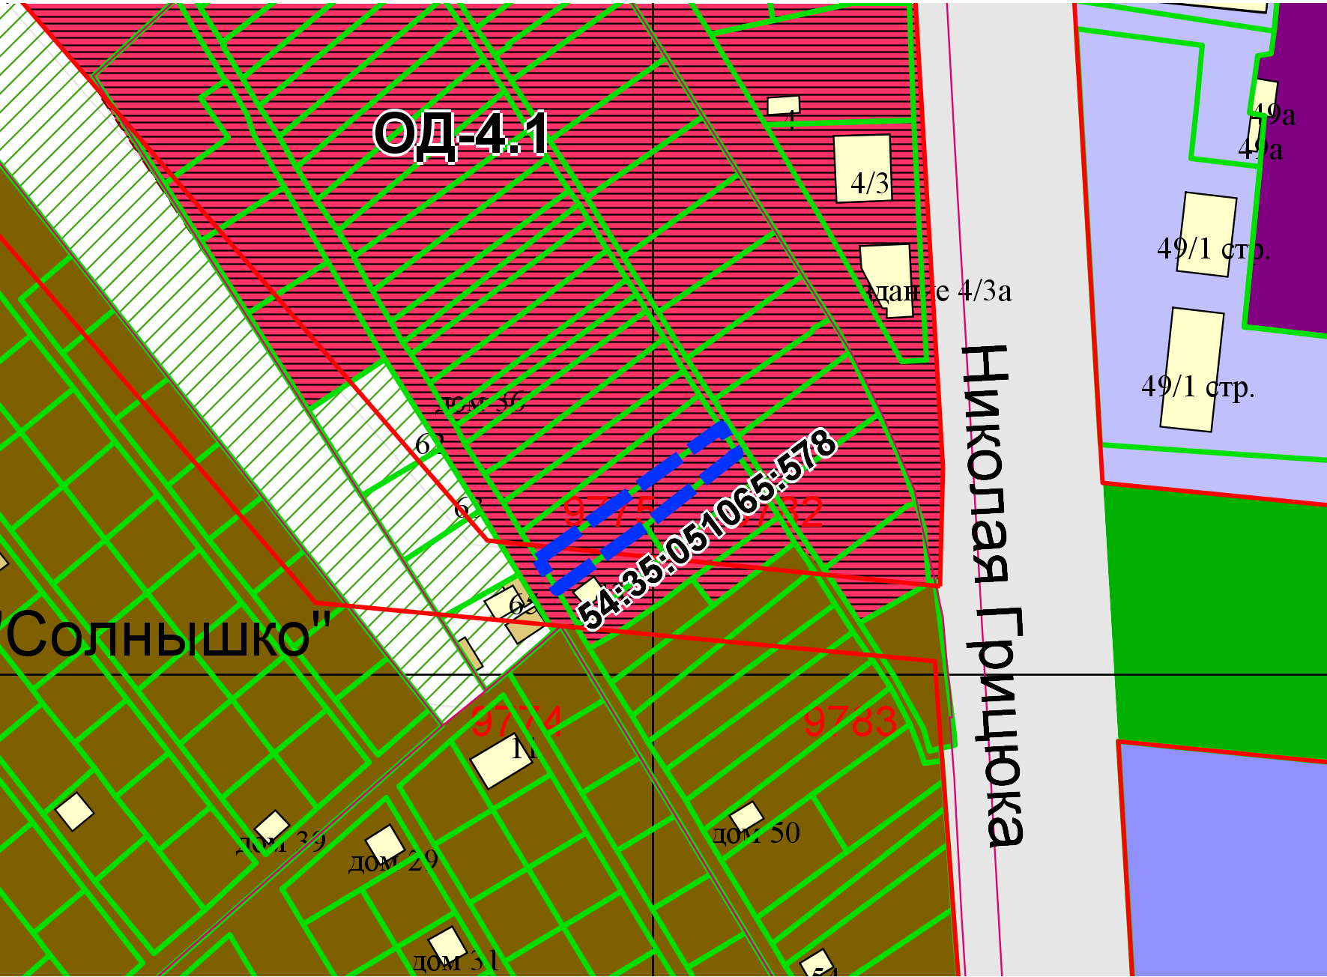
Приложения к заявлению:

